

UNIVERSIDAD AUTONOMA DE SAN LUIS POTOSÍ


FACULTAD DE INGENIERÍA

ÁREA DE CIENCIAS DE LA COMPUTACIÓN BASES DE DATOS B
MANUAL DEL ADMINISTRADOR DRA. SANDRA EDITH NAVA MUÑOZ
Alumnos:

JULIO CESAR MARIN CARDONA RAFAEL ALEJANDRO RENTERIA GOMEZ

SEMESTRE 2017-2018/II

1

INDICE

INTRODUCCION………………………………………….... 3

REQUERIMIENTOS DEL SISTEMA……………………... 4

Requerimientos funcionales………………………….. 4

Requerimientos No Funcionales………………………5

DISEÑO DE LA BASE DE DATOS……………………….. 6

Diagrama Entidad-Relación……………………….......6

Diagrama Relacional……………………………………7

Diccionario de Datos……………………………………8

Distribución de la Base de Datos……………………..11

Casos de uso……………………………………….…..14

DISEÑO DE INTERFACES………………………………...16

IMPLEMENTACION DE INTERFACES……………….….19

REPORTES…………………………………………………..24

DESCRIPCION DEL SOFTWARE…………………………24

DESCRIPCION DE LOS MANEJADORES………….……25

CONCLUSIONES……………………………………………25

REFERENCIAS………………………………………………25

2
INTRODUCCIÓN

Actualmente hay una gran cantidad de micro tiendas que quieren llevar el control de sus ventas, productos, proveedores, etc. Nosotros hicimos un sistema para el control de personal, ventas, productos, etc… ya que era muy complicado tener todos los datos de esta superTienda en papel y también se requería que fuera distribuida para la seguridad de los datos que se están manejando. El proyecto se conforma con una base de datos distribuida que permite llevar la organización de información de las dos sucursales de la empresa en dos SMBD (Sistema Manejador de Bases de Datos) distintos respectivamente. El diseño del proyecto fue basado principalmente en las necesidades del cliente y lo que el modelo del negocio indicaba.

3
REQUERIMIENTOS DEL SISTEMA

Requerimientos Funcionales

• Registro de Empleado.

• Modificación de Empleado.

• Eliminación de Empleado.

• Registro de Sucursal.

• Modificación de Sucursal.

• Eliminación de Sucursal.

• Registro de Proveedor.

• Modificación de Proveedor.

• Eliminación de Proveedor.

• Registro de Producto.

• Modificación de Producto.

• Eliminación de Producto.

• Registro de Venta.

• Modificación de Venta.

• Eliminación de Venta.

• Registro de Oferta.

• Modificación de Oferta.

• Eliminación de Oferta.

• Reporte del detalle de pedido.

• Reporte del detalle de venta

• Cuando se aplica una oferta a un producto. Cuando se hace la venta de ese producto se aplica la oferta al total

• Reporte de Ventas (Facturas).

• Reporte de Empleado.

• Reporte de Proveedor.

4
No Funcionales

• Captura de información.

• Sistema desarrollado con SQL Server y PostgreSQL.

• Lenguaje de programación C#.

5
Diseño de la Base de Datos

Diagrama Entidad-Relación

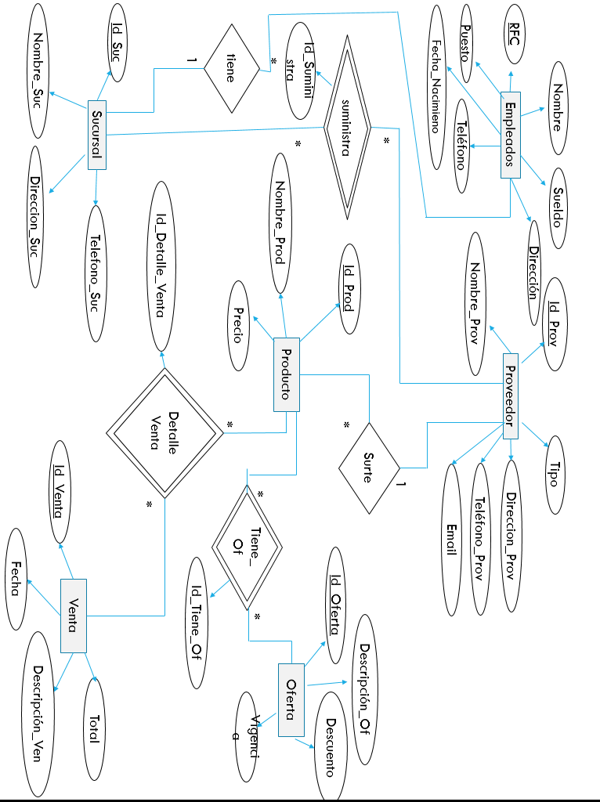

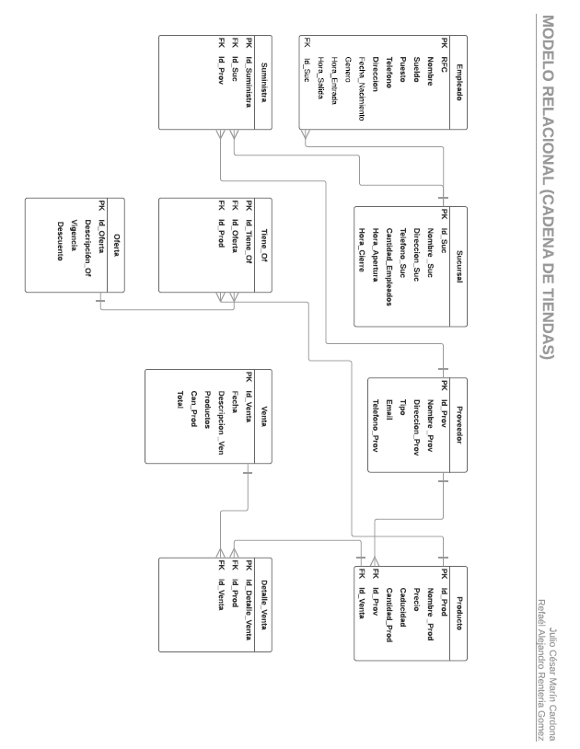

7
Diccionario de Datos

Empleado

Nombre del Atributo | Tipo | Descripción
RFC [PK] | Int | Llave primaria de la tabla  empleado
nombre | Varchar [100] | Nombre del empleado
sueldo | Float | Sueldo del empleado
puesto | Varchar [30] | Puesto del empleado (Administrador o Empleado)
teléfono | Varchar [30] | Teléfono del empleado
dirección | Varchar [30] | Dirección del empleado
fecha_nacimiento | Date | Fecha de nacimiento del  empleado
Genero | Char | Genero del empleado(hombre o mujer)
hora_entrada | Time | Hora de entrada del  empleado del empleado
hora_salida | Time | Hora de salida del empleado
Id_Sucursal [FK] | Int | Llave foránea (está es la  llave primaria de la tabla sucursal y en esta tabla es la llave foránea que es la que hace que se enlacen las dos tablas)

Proveedor

Nombre del atributo Tipo Descripción
Id_Provedor [PK] | Int | Llave primaria del  proveedor
nombre | Varchar [100] | Nombre del proveedor
dirección | Varchar [50] | Dirección del proveedor
tipo | Varchar [50] | Tipo de proveedor (si es de bienestar, salud, etc...)
email | Varchar [50] | Email del proveedor
teléfono | Varchar [50] | Teléfono del proveedor

Nombre del atributo Tipo Descripción
Id_Producto [PK] | int | Llave primaria de la tabla  producto
nombre | Varchar [100] | Nombre del producto
precio | Float | Precio del producto
caducidad | Date | Caducidad del producto
cantidad | Int | Cantidad del producto
Id_Proveedor [FK] | Int | Llave foránea (está es la llave primaria de la tabla proveedor y en esta tabla es la llave foránea que  es la que hace que se enlacen las dos tablas)
Id_Venta [FK] | Int | Llave foránea (está es la  llave primaria de la tabla venta y en esta tabla es la llave foránea que es la  que hace que se enlacen las dos tablas)
Sucursal

Nombre del atributo Tipo Descripción
Id_Sucursal [PK] | int | Llave primaria de la tabla  producto
nombre | Varchar [100] | Nombre de la sucursal
direccion | Varchar [100] | Dirección de la sucursal
telefono | Varchar [100] | Telefono de la sucursal
cantidad_empleados | Int | Cantidad de empleados
hora_apertura | Date | Hora de apertura de la sucursal
hora_cierre | Date | Hora de cierre de la  sucursal

Oferta

Nombre del atributo Tipo Descripción
Id_Oferta [PK] | int | Llave primaria de la tabla  oferta
Descripción_Of | Varchar [100] | Descripción de la oferta
vigencia | Date | Vigencia de la oferta
descuento | Real | Cuanto se le va a descontar al producto
Id_Producto [FK] | Int | Esta es la llave primaria  de la tabla producto y por este campo se enlazan

Venta

Nombre del atributo Tipo Descripción
Id_Venta [PK] | int | Llave primaria de la tabla  venta
fecha | Date | Fecha de la venta
descripción | Varchar [100] | Descripción de la venta
productos | Varchar [100] | Nombre de los productos de la venta
cantidad_productos | Int | Cantidad de productos
total | Decimal | Total de la venta

Suministra

Nombre del atributo Tipo Descripción
Id_Suministra [PK] | int | Llave primaria de la tabla  suministra
Id_Sucursal [FK] | Int | Llave foránea (está es la llave primaria de la tabla sucursal y por este campo se enlazan
Id_Proveedor [FK] | Int | Llave foránea (está es la  llave primaria de la tabla proveedor y por este campo se enlazan )

Tiene_Of

Nombre del atributo Tipo Descripción
Id_tiene_of [PK] | int | Llave primaria de la tabla  tiene_of en la cual esta tabla está enlazada con otras 2 tablas
Id_Oferta [FK] | Int | Llave foránea (está es la llave primaria de la tabla  Oferta y en esta tabla es la llave foránea que es la que hace que se enlacen las dos tablas)
Id_Producto [FK] | Int | Llave foránea (está es la  llave primaria de la tabla producto y en esta tabla es la llave foranea que es la que hace que se enlacen las dos tablas)

Detalle_Venta

Nombre del atributo Tipo Descripción
Id_Detalle_Venta[PK] | int | Llave primaria de la tabla  Detalle_Venta en la cual esta tabla está enlazada con otras 2 tablas
Id_Producto [FK] | Int | Llave foránea (está es la llave primaria de la tabla producto y en esta tabla es la llave foránea que es la que hace que se  enlacen las dos tablas)
Id_Venta [FK] | Int | Llave foránea (está es la  llave primaria de la tabla venta y en esta tabla es la llave foránea que es la  que hace que se enlacen las dos tablas)

11
Distribución de la Base de Datos

Empleado (RFC, Nombre, Sueldo, Puesto, Teléfono, Direccion, Fecha_Nacimiento, Género, Hora_Entrada, Hora_Salida,id_Sucursal)

Proveedor (Id_Proveedor, Nombre, Direccion, Tipo, Email, Teléfono)

Producto (Id_Producto, Nombre, Precio, Caducidad, Cantidad, Id_Proveedor, Id_Venta)

Sucursal (Id_Sucursal, Nombre, Direccion, Telefono, Cantidad_Empleados, Hora_Apertura, Hora_Cierre)

Oferta (Id_Oferta, Descripcion_Of, Vigencia, Descuento,id_Producto)

Venta (Id_Venta, Fecha, Descripcion, Productos, Cantidad_Productos Total)

Suministra (Id_Suministra, Id_Sucursal, id_Proveedor) Tiene_Of (Id_Tiene_Of, Id_Oferta, Id_Producto) Detalle_Venta (Id_Detalle_Venta, Id_Producto, Id_Venta)

Esquema de Fragmentación

Central

Proveedor1
Empleado1
Producto1
Sucursal1
Suministra1
Tiene_Of1
Oferta1

Sitio1

Sitio2
Proveedor2
Empleado2
Producto2
Venta2
Detalle_Venta2

SITIO1

Proveedor1 (Vertical) | Select Id_Proveedor, Nombre, Email, Teléfono From Proveedor
Empleado1  (Horizontal) | Select * From Empleados Where Puesto = “Empleado”
Producto1  (Replica) | Select * From Producto
Sucursal1 | Select * From Sucursal
Tiene_Of1 | Select * From Tiene_Of
Oferta1 | Select * From Oferta

SITIO2

Proveedor2 (Vertical) | Select Id_Proveedor, Direccion, Tipo From Proveedor
Empleado2  (Horizontal) | Select * From Empleados Where Puesto = “Administrador”
Producto2 (Replica) | Select * From Producto
Suministra2 | Select * From Suministra
Venta2 | Select * From Venta
Detalle_Venta2 | Select * From Detalle_Venta

ESQUEMA DE LOCALIZACIÓN

id_Fragmento | Nombre | Tabla | Tipo | Sitio | Condición
1 | Proveedor1 | Proveedor | Vertical | 1
2 | Proveedor2 | Proveedor | Vertical | 2
3 | Empleado1 | Empleado | Horizontal | 1 | Puesto = “Empleado”
4 | Empleado2 | Empleado | Horizontal | 2 | Puesto = “Administrador”
5 | Producto1 | Producto | Replica | 1
6 | Producto2 | Producto | Replica | 2
7 | Sucursal1 | Sucursal | NULL | 1
8 | Suministra2 | Suministra | NULL | 2
9 | Oferta1 | Oferta | NULL | 1
10 | Tiene_Of1 | Tiene_Of | NULL | 1
11 | Venta2 | Venta | NULL | 2
12 | Detalle_Venta2 | Detalle_Venta | NULL | 2

13
Atributos

1 | Id_Proveedor
1 | Nombre
1 | Email
1 | Telefono
2 | Id_Proveedor
2 | Direccion
2 | Tipo
3 | RFC
3 | Nombre
3 | Sueldo
3 | Puesto
3 | Telefono
3 | Direccion
3 | Fecha_Nacimiento
3 | Genero
3 | Hora_Entrada
3 | Hora_Salida
3 | Id_Sucursal
4 | RFC
4 | Nombre
4 | Sueldo
4 | Puesto
4 | Telefono
4 | Direccion
4 | Fecha_Nacimiento
4 | Genero
4 | Hora_Entrada
4 | Hora_Salida
4 | Id_Sucursal
5 | Id_Producto
5 | Nombre
5 | Precio
5 | Caducidad
5 | Cantidad
5 | Id_Proveedor
5 | Id_Venta
6 | Id_Producto
6 | Nombre
6 | Precio
6 | Caducidad
6 | Cantidad
6 | Id_Proveedor
6 | Id_Venta

14
Diagrama de casos de uso

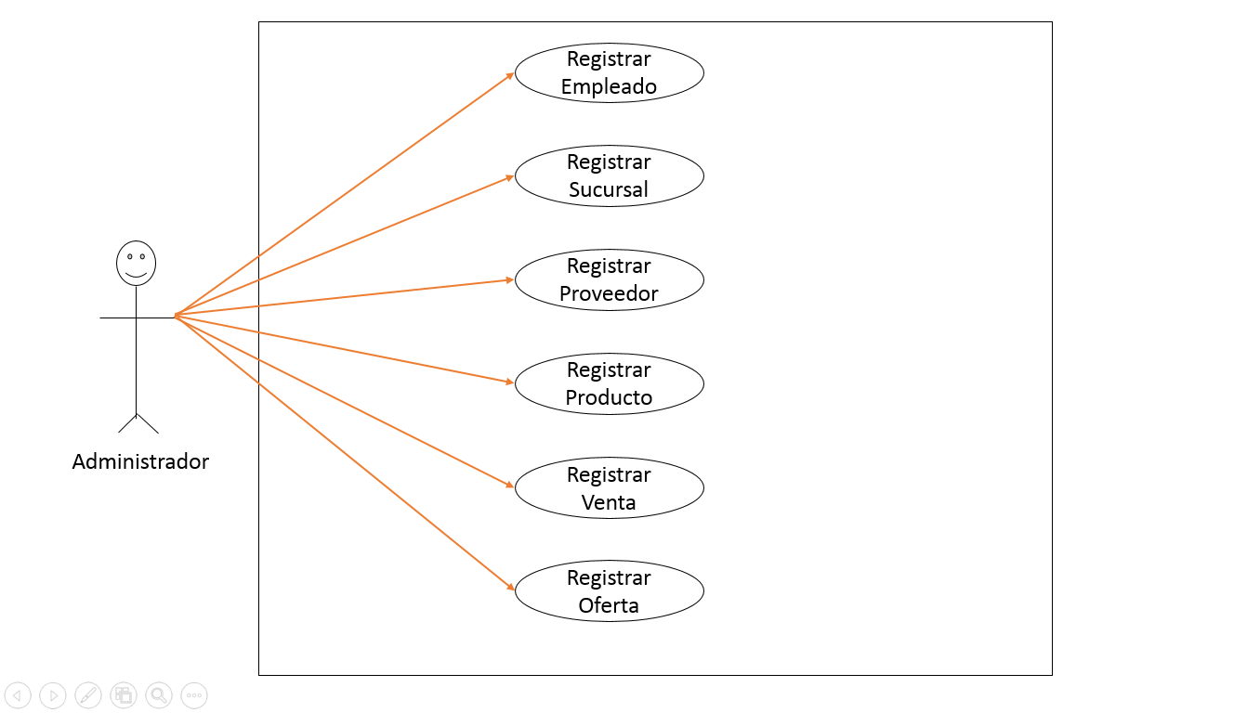

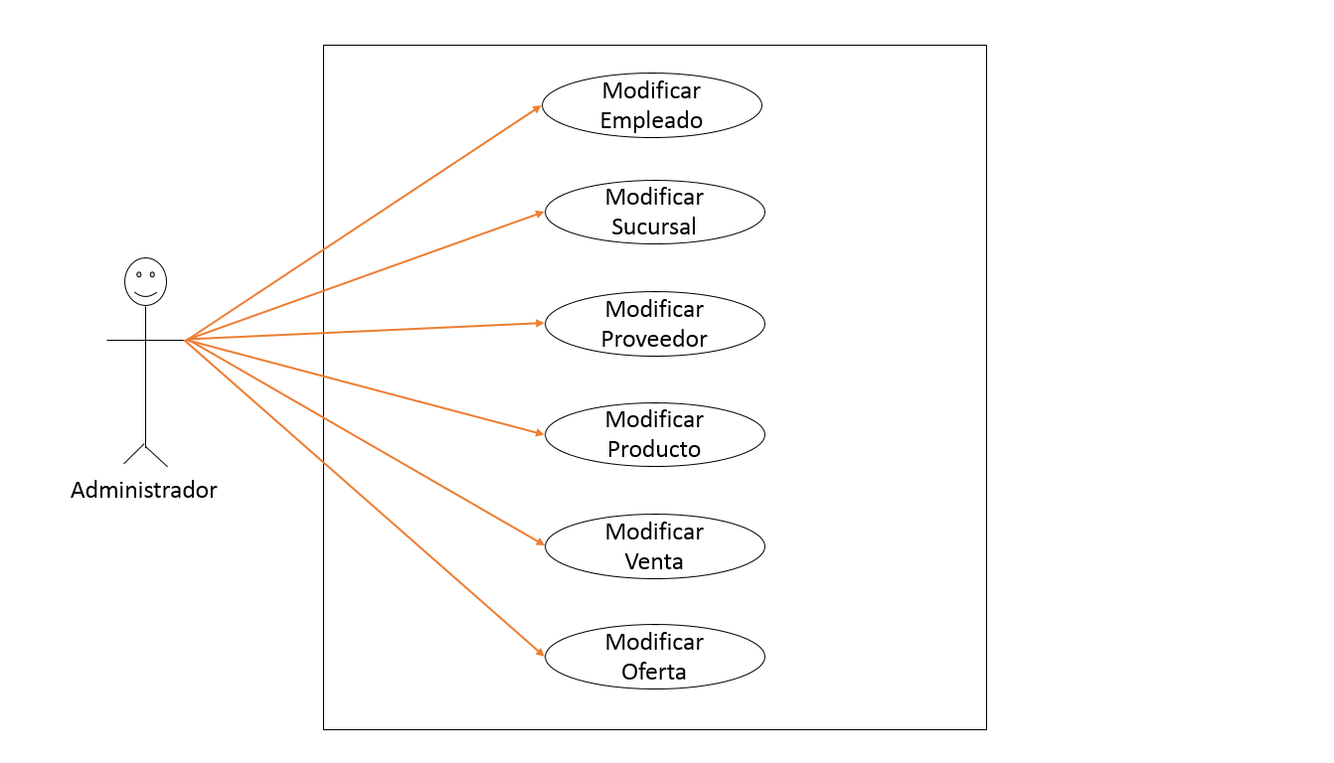

15

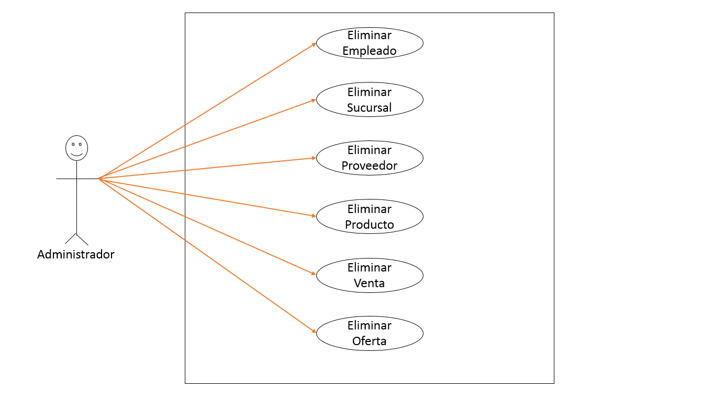

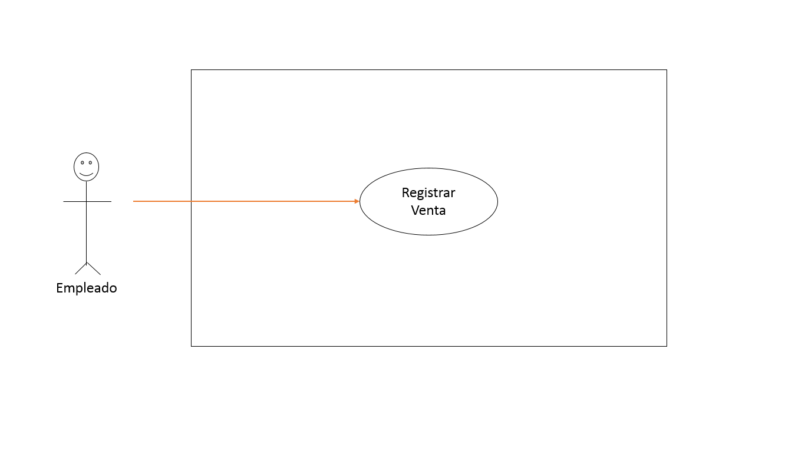

16
DISEÑO DE INTERFACES

Diseño Empleado

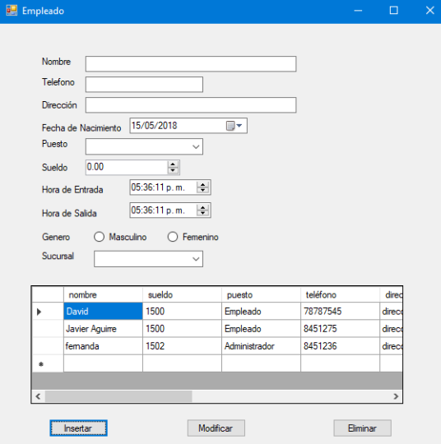

Diseño Sucursal

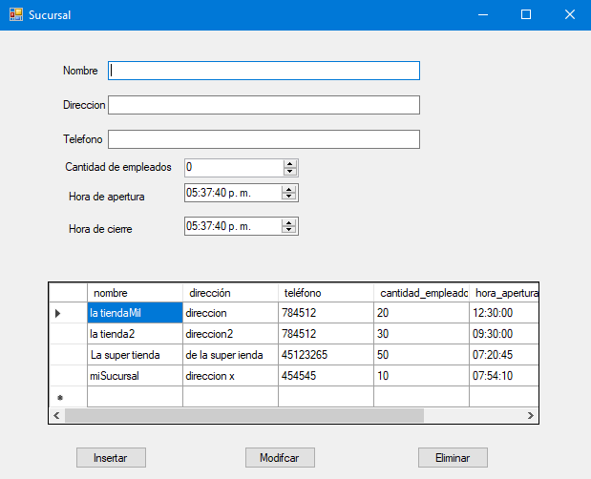

17
Diseño Proveedor

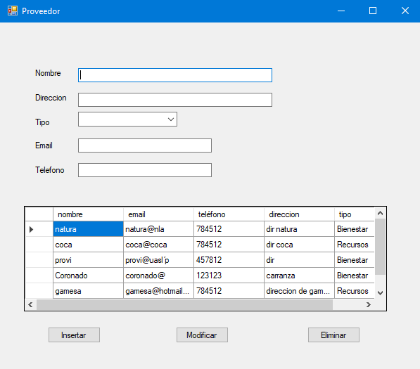

Diseño Venta
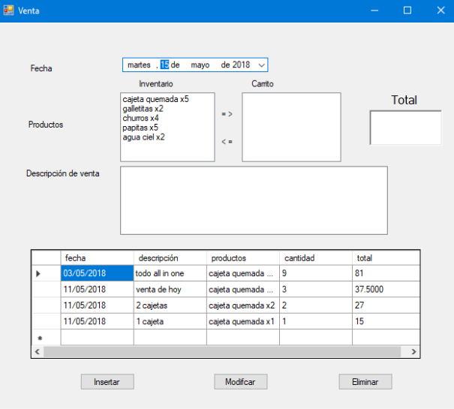

18
Diseño Producto

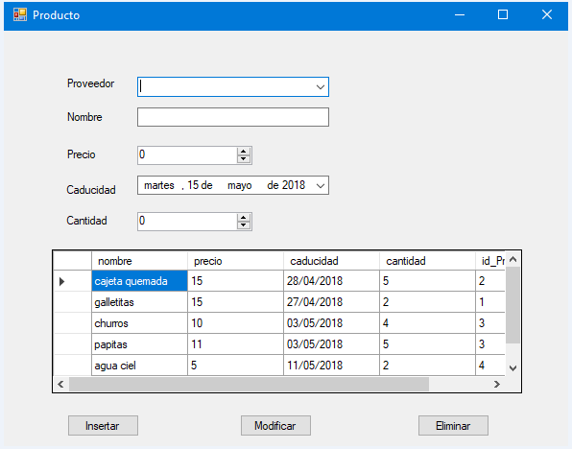

Diseño Oferta
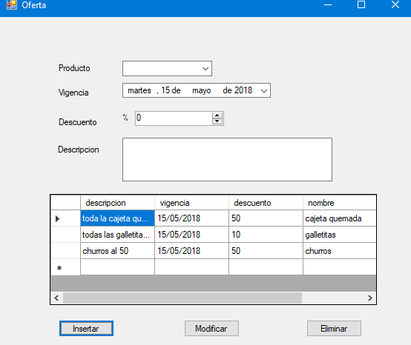

19
IMPLEMENTACION DE LA INTERFACES

Aquí se muestra el menú principal con los formularios de sucursal, producto, venta, empleado, proveedor y oferta y con los botones para generar los reportes que se nos pidieron. Reporte de proveedor, empleado y factura.

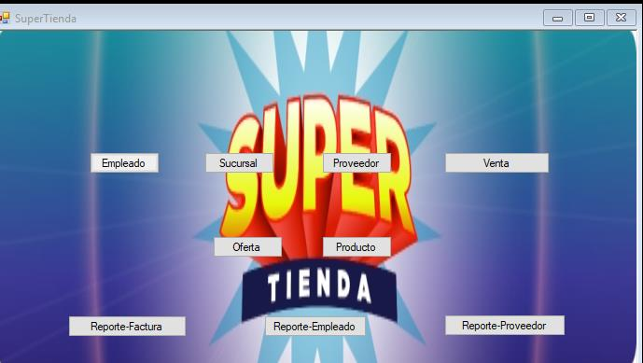

En este formulario se dan de alta los empleados y seles toman los datos que se muestran para poder darlo de alta en la base de datos (puedes dar de alta, modificar y eliminar).

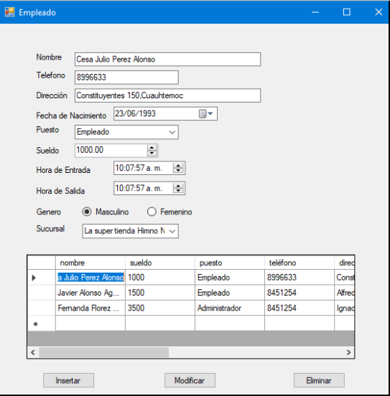

20
En este otro formulario tenemos la sucursal que igualmente que en el empleado te pide los datos necesarios para dar de lata la sucursal en la base de datos (puedes dar de alta, modificar y eliminar).

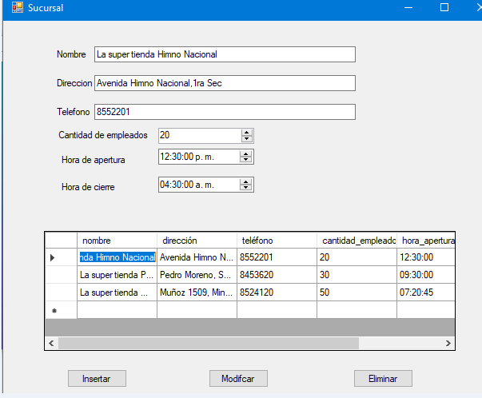

En este otro formulario del proveedor de igual manera te pide los datos de los proveedores para darlos de alta en la base de datos (puedes dar de alta, modificar y eliminar).
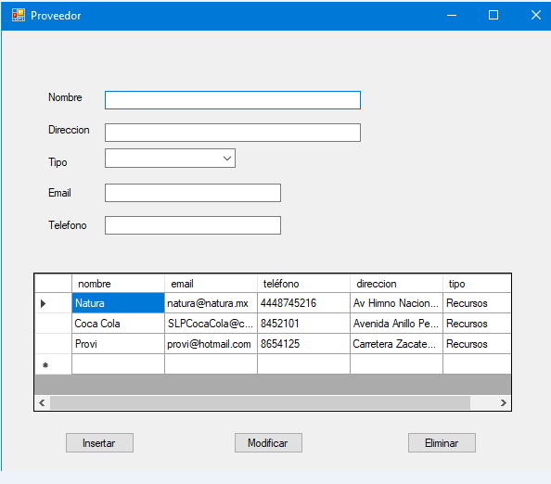

21
En este otro formulario que se da la venta te muestra el listado de los productos disponibles y los productos que ya llevas comprados. También te aparece el total de los productos que llevas comprados. También encontraras la descripción del producto (puedes dar de alta, modificar y eliminar).

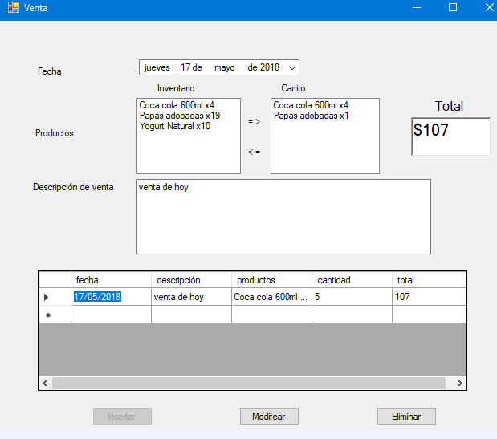

22
Aquí tenemos otro formulario que es la oferta: aquí se dice los productos que
estén en existencia, la fecha de caducidad de la oferta y el descuento que se le va a aplicar. Obviamente también tiene una descripción de la oferta.

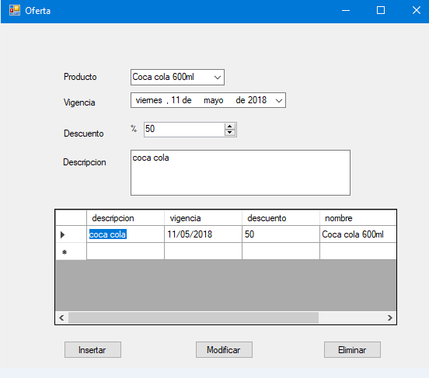

En este otro formulario que se llama producto es donde vas dando de alta el producto con todos los datos que lo caracterizan y en el Grid se van mostrando los productos que vas dando de alta
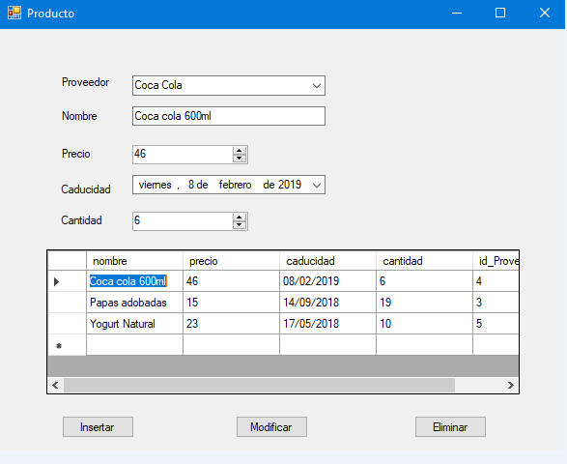

23
Para los reportes se hicieron 3 que son factura, empleado y proveedores

El primer reporte es el de la factura que contiene todo el detalle de la venta que hace el cliente.

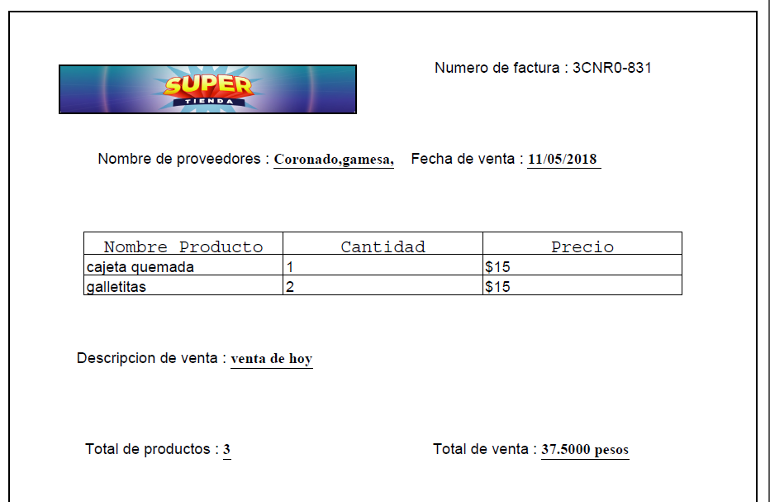

En el otro reporte que es el de empleados te muestra toda la información dependiendo de los empleados que estén dados de alta en la base de datos. En pocas palabras eliges de que empleado sacar su reporte.

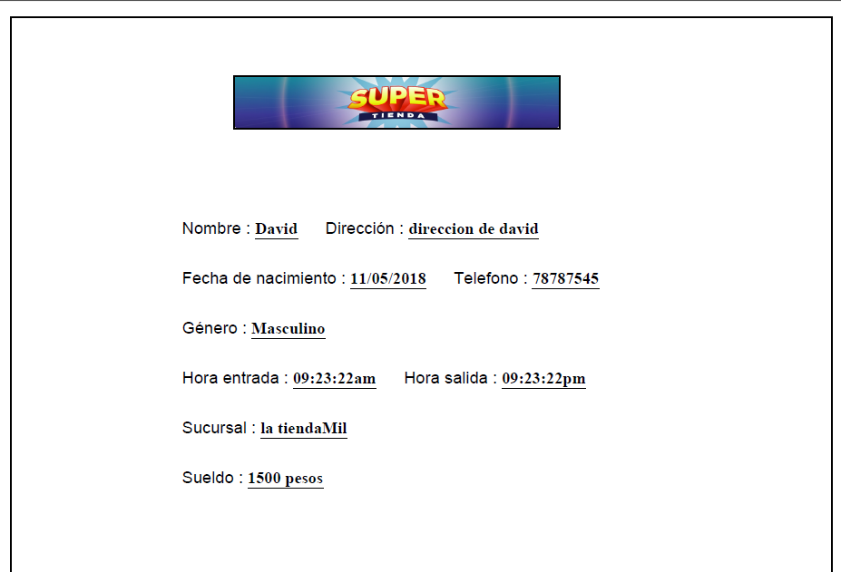

24
Ya por último, el reporte de proveedores muestra los productos que tiene y muestra sus datos tanto del proveedor como de los productos.

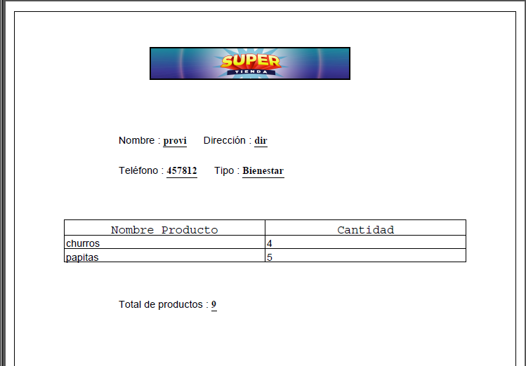

Reportes

Los reportes fueron generados mediante la librería iTextSharp. Fue la primera herramienta que quisimos utilizar ya que la herramienta que nos recomendó la doctora (Cristal Reports) era un poco desconocida para nosotros, aparte nosotros ya teníamos un poco de conocimiento sobre la herramienta mencionada al principio y nos fue más fácil utilizar e implementarla.

Descripción del Software

Utilizamos el IDE Visual Studio, con el lenguaje C# ya que es más fácil hacer las conexiones con las bases de datos que utilizamos que fueron (SQL Server y PostgreSQL) aparte de que estamos muy familiarizados con este IDE desde la mitad de la carrera.

25
Descripción de los Sistemas Manejadores de Bases de Datos

SQL Server

Es un manejador el cual permite tener un fácil acceso a los datos así como una interfaz intuitiva lo cual se añade a que es fácil de instalar aparte como somos alumnos de la UASLP es gratis bajarlo, aparte desde administración de bases de datos nos enseñaron a utilizar e hicimos un proyecto con él. Es muy fácil su manejo.

PostgreSQL

Es un manejador que para nuestra opinión también es muy fácil de usar aparte en administración de bases de datos hicimos un proyecto con este manejador. Otra cosa que nos ayuda a escoger este manejador es que la sintaxis que maneja es muy parecida a la de SQL Server aun que si cambia algunas cosas.

Conclusiones

Nuestras conclusiones que tuvimos fue la importancia de distribuir una base de datos y aparte este tipo de bases de datos son las que mayormente se utilizan en la vida real con empresas muy importantes. Nuestra experiencia fue que el cliente quería una base de datos de una manera y cuando se la dábamos a revisar a la Dra. Nos la regresaba y le explicamos al cliente por qué no se podía hacer el cambio y siempre lo tomaba muy bien, además quedo muy satisfecho con nuestro trabajo.

Referencias

-Materia de apoyo subido a aulas virtuales.

-Bibliografía marcada en el temario de la materia.

26

